Вокруг проблемы четырёх красок.
Управление картографии издало постановление о раскраске политических карт: 1) каждая страна красится в один цвет и 2) если две страны имеют общий отрезок границы, то они красятся в разные цвета. Сегодня мы будем говорить о картах, на которых одна страна не может состоять из двух отдельных частей. Все карты в задачах плоские, если противное не оговорено особо.
- Раскрасьте в три цвета карты:
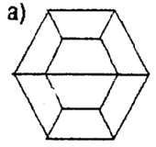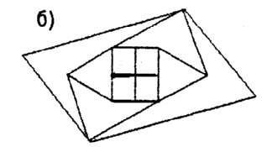
- Раскрасьте в наименьшее возможное число цветов:
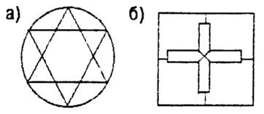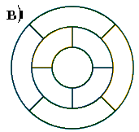
- На рисунках плоскость разбита на клетки в форме а) правильных треугольников; б) квадратов; в) правильных шестиугольников. Какое наименьшее количество цветов потребуется для раскраски таких карт плоскости?
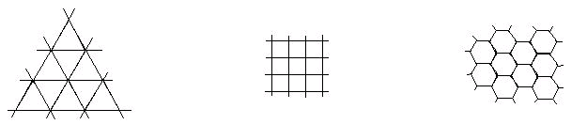
- Придумайте карту, которую нельзя раскрасить в два цвета, но на которой нет трех стран, каждые две из которых имеют общий отрезок границы.
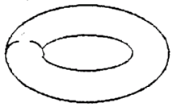
- Может ли так случиться, что после распада одной из стран на две части число цветов, необходимых для раскраски карты
а) уменьшилось?
б) увеличилось?
- Придумайте такую карту на поверхности бублика, которую
нельзя раскрасить
а) в четыре цвета;
б) в пять цветов;
в) в шесть цветов.
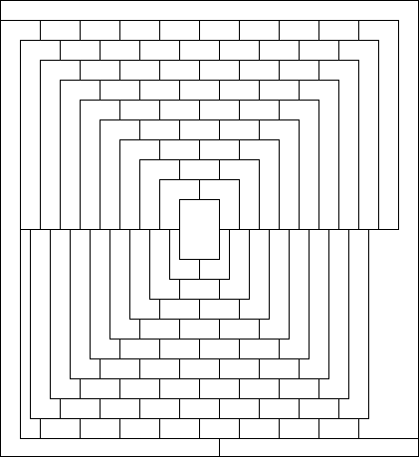
- Придумайте карту, которую нельзя покрасить в три цвета и на которой все страны являются
а) квадратами;
б) квадратами одинакового размера.
- (Задача на дом.) Известная проблема в математике (решённая положительно с помощью компьютера) состоит в том, что любую карту на плоскости можно покрасить в четыре цвета. В редакцию 192-школьной газеты «5 красок», однако же, прислали карту, которую, вроде как, не удаётся покрасить в четыре цвета (см. рис. справа). Разберитесь. Попробуйте покрасить эту карту в четыре цвета, отыскав её по ссылке http://5kr.mosuzedu.ru/pilot/karta.htm.

